**PENGANTAR**

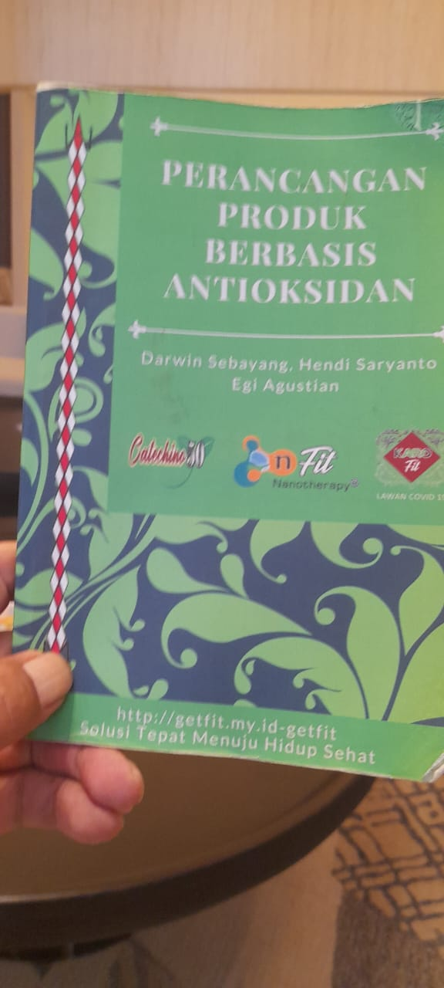Produk berbasis anti oksidan dikembangkan sebagai tanggung jawab atas Nikmat Allah karena kesehatan, rejeki, kepakaran yang Ia berikan untuk ikut serta dalam menangkal Covid-19. Indonesia memiliki potensi bahan herbal yang mengandung sifat anti oksidan dan immumodulator yang baik. Namun diperlukan sentuhan teknologi. Teknologi yang digunakan pada pengembangan produk ini terdiri dari teknologi ekstraksi, fraksinasi, dan nano. Sentuhan teknologi memungkinkan produk yang selama ini hanya dikategorikan sebagai jamu bisa ditingkatkan menjadi herbal, herbal terstandar dan fitofarmaka.

Antioksidan adalah bahan yang membantu melindungi sel-sel tubuh Anda dari efek buruk radikal bebas. Radikal bebas dapat terbentuk secara alami di dalam tubuh dan bisa diperoleh dari luar tubuh. Radikal bebas yang terbentuk di dalam tubuh adalah bahan kimia yang dihasilkan dari proses pencernaan makanan (Molyneux, 2004) mendefiniskan dan mengklasifikasikan nilai IC50. Suatu senyawa dikatakan memiliki aktivitas antioksidan kelompok yang sangat kuat jika nilai IC50 kurang dari 50 ppm, kelompok kuat IC50 antara 50-100 ppm, kelompok sedang jika nilai IC50 101-150 ppm, dan kelompok lemah jika nilai IC50 antara 150-200 ppm.

Pendekatan pengembangan produk berbasis anti oksidan khususnya produk penangkal covid19 sedini mungkin dicoba melalui pendekatan zikir dan pikir yaitu pendekatan belajar dari ilmu lebah dan dijabarkan dengan 5B (Berdoa, Berpikir, Berbuat, Berbagi dan Bersyukur).

BERDOA dijabarkan dengan menggunakan kerangka bepikir analitis dan kritis yang berpotensi meningkatkan nilai tambah bahan dalam negeri, biaya dan teknologi mandiri, pelanggan yang mulai dari diri sendiri dan pelanggan yang berbagi ke komunitas lain.

BERPIKIR yaitu melakukan pendekatan perancangan produk berdasarkan pendekatan perancangan konstruksi ringan yang berupa *safe life* (tingkatkan daya tahan tubuh), *damage tolerance* (eliminasi pathogen), dan *fail safe* (tangkal sedini mungkin bila imun terganggu).

BERBUAT dengan mengggunakan pendekatan Konsep dan Detail Desain yang dilakukan dengan pendekatan perancangan produk secara sistematis berdasarkan Pahl dan Beitz. Pendekatan ini melahirkan turunan Katekin yang bersifat antioksidan yang sangat baik antara lain *Karo fit* dan *n fit-Nanotherapy*.

BERBAGI yaitu berbagi dalam arti “*continous quality improvement”* yang terdiri dari berbagi gagasan dalam webinar, buku, “standard of operation (SOP)” berbagai aktivitas dan serta pengedaran produk ke berbagai komunitas dan individu.

BERSYUKUR yaitu kesimpulan yang dirangkum dalam narasi zikir dan pikir.

DARWIN SEBAYANG, HENDI SARYANTO DAN EGI AGUSTIAN

**Bagian I**

**BERDOA**

1. **RENUNGAN SANG MUSAFIR**

S

uatu ketika di bulan ramadhan yang lalu telah dibaca surat *Al Baqarah* ayat 216 yang memiliki terjemahan "Diwajibkan atas kamu berperang padahal itu tidak menyenangkan mu. Tetapi boleh jadi kamu tidak menyenanginya, padahal itu baik bagimu dan boleh jadi kamu menyukai sesuatu padahal tidak baik bagimu. Allah mengetahui sedang kamu tidak mengetahui. Maka mungkin kalian membenci sesuatu padahal Allah menjadikan padanya kebaikan yang banyak”. Surat *An Nisa* Ayat 19.

Meskipun Ibu Almarhumah buta huruf, beliau bercita cita agar semua anak anaknya lebih baik dari dia sehingga anaknya anak nya didorong untuk melanjutkan studi. Beliau berpesan seandainya nanti kemampuan orang tua terbatas, mohon kalian saling melengkapi. Saat masa remaja, Hamba mengenang masa itu dimana mempunyai keinginan untuk belajar farmasi agar dapat meracik bahan alam menjadi barang yang berguna serta ingin belajar pertambangan agar bisa mengolah bahan tambang menjadi bahan bernilai tambah. Kedua disiplin ilmu tersebut saat itu tidak ada di Medan. Pada akhirnya eesuai dengan pesan ibu, saya mendaftarkan diri Fakultas Teknik jurusan mesin, fakultas pertanian, dan fakultas MIPA. Akhirnya memilih jurusan mesin dengan impian bisa sekolah ke luar negeri.

Lima Puluh Dua Tahun Kemudian, impian itu terwujud. Entah bagaimana Allah menyusun ceritanya. Sekolah jurusan mesin di USU Medan, Pascasarjana Teknologi Roket di ITB, Konstruksi Ringan di RWTH Aachen. PNS hingga PEMBINA UTAMA (IVE) di Lembaga Penerbangan dan Antariksa Nasional ( LAPAN), Profesor di UTHM Malaysia, Kepala Pusat Inovasi dan Kerjasama Internasional (CICI – *Center of International and Inovation* Universitas Mercu Buana).

Tidak pernah terbayangkan bila sekitar tahun 2002 sahabat saya seorang fisikawan dan *mechanical engineering* sesama peserta *Overseas Fellowship* Program 1 di Aachen yang digagas pak Habibie memberi ide. Ide tersebut adalah Pengembangan Bahan Tahan Temperatur Tinggi, *Nano Technology* mulai *ball milling* hingga *Ultrasonic Application* sebagai bagian kerjasama Badan Tenaga Nuklir (BATAN) dan Universiti Tun Hussein Onn Malaysia (UTHM). Projek kerjasama penelitian ini akhirnya bermanfaat untuk merekrut anak anak muda dari berbagai universitas di berbagai negara temasuk universitas di Indonesia antara lain dari Universitas Mercu Buana, Lembaga Ilmu Pengetahuan Indonesia (LIPI), Universitas Diponegoro dan universitas SYAH Kuala. Banyak publikasi bersama di berbagai seminar di dalam dan luar negeri. Mimpi membuat bahan tambang menjadi bahan berguna akhirnya terkabul bahkan hingga sampai pada tahap produk ahir berupa *catalytic converter*.

Aplikasi ultrasonik berhasil mengubah menjadi minyak jarak menjadi biodiesel dan lainnya. Hak paten pada produk tersebut juga diterbitkan. Tapi lagi-lagi ada hal lain yang muncul diluar nalar. Hal itu berlaku di salah seorang bimbingan kami yang hanya mendengarkan aplikasi ultrasonik pada pengembangan bahan nano, karena sebelumnya ia ditugaskan mendalami teknologi nano untuk *high temperatur Corrosion*. Tiga tahun yang lalu dia datang membawa ide dan hipotesa bahwa *Destilator with nanotechnology* akan meningkatkan rendemen penyulingan. Uji coba dilakukan dan patennya diusulkan. Februari yang lalu uji coba komersial rencananya dilakukan di balai inkubator bisnis BPPT. Tetapi Hujan deras beserta banjir menghalangi uji coba tersebut.

Pada akhirnya, Allah masih memberi kesempatan berpikir dan membaca jurnal. Pada saat pandemi Covid-19, terketuk di hati , apa yang bisa diperbuat dengan kepakaran dan infrastruktur struktur yang masih tersedia? Kepakaran, infrastruktur, sumber daya manusia/anak muda yang punya semangat. Hilirisasi turunan minyak atsiri yang ternyata menurut rujukan ilmiah merupakan bahan yang baik mengeliminasi pathohen/ virus. Tetapi harus dengan teknologi nano. Kemudian berkembang pula dengan ide dari anak muda lainnya yang menekuni teknologi ekstraksi yang telah berhasil mengekstraksi gambir menjadi katekin berkadar tinggi. Produk yang semula berbasis katekin sebagai imun booster, berkembang menurunkan produk turunannya. Uji coba dilakukan dengan *nano technology*.. Branding tersebut diluncurkan di saat masih dalam pandemi Covid-19. N fit yaitu minyak atsiri antivirus dan bakteri dihomogenkan menggunakan teknologi nano dengan empat varian nella aroma terapi, *KARO Nanotherapy, Eucalyptus Nanotherapy*, dan *Painan Nanotherapy*. Tidak terbayangkan pula bila dalam keadaan darurat ini keinginan saya untuk meracik bahan baku negeri ini. Alhamdulillah dan Subhanallah, Nikmat mana lagi yang kau dustakan?

Menjelang umur ke-71 tepatnya di tahun 2020, penulis menemukan malam Laituqadar pada masa pandemi. Terdapat kesan Keindahan dan kebahagian luar biasa. Pada saat lebaran pada tahun itu, Tim membuat Ucapan hari lebaran berupa video tentang kebesaran ALLAH. Menjelang umur ke-72 Penulis pertama merasakan hal yang luar biasa pula yaitu mencoba berkorban “rasa” meninggalkan rasa kepemilikan produk, terlebih saat itu gelombang ke dua pandemik merajalela. Ratusan paket hibah di distribusikan ke berbagai pihak dan daerah.

Kini di bulan Ramadhan yang mulia ini semua usaha kecil dirangkum dalam 1 buku atas sponsor Universitas Mercu Buana. Inilah sponsor pertama pada pengembangan produk getfit. Ya Allah ya Rabbi seandainya produk ini tidak bermanfaat, beri tanda ‘’Stop” dan bila bermanfaat beri tanda “GO”. Penulis tidak tahu jawabannya, tetapi tanda-tanda “GO” terlihat karena percaya diri untuk menyusun proposal untuk Negara melalui Program Penelitian Terapan dan “Matching Fund’. Pengusul tidak lagi hanya penulis tetapi juga “mitra” yang berhati mulia dan professional. Dan saat buku ini di edit proposal Penelitian Terapan dan “Matching Fund” disetujui.

## **Wabillahi Taufik Wal Hidayah Wassalamualaikum Warahmattulahi Wabarakatuh.**